**Есть храм у книг - Библиотека!**

День открытых дверей к общероссийскому дню библиотек.

1. Обитель вечности – беседа.
2. Читают все… Читают всё. – открытый просмотр литературы.
3. Имена на все времена.(Календарь знаменательных дат к творчеству Гумилева Н.С.)
4. Любимые актеры на войне – рекламно информационный буклет.
5. Прочти не пожалеешь! - выставка реклама
6. История библиотеки в лицах- слайд обзор, выставка портрет.
7. Обитель вечности – беседа.
8. Читают все… Читают всё. – открытый просмотр литературы.
9. Имена на все времена.(Календарь знаменательных дат к творчеству Гумилева Н.С.)
10. Любимые актеры на войне – рекламно информационный буклет.
11. Прочти не пожалеешь! - выставка реклама
12. История библиотеки в лицах- слайд обзор, выставка портрет.

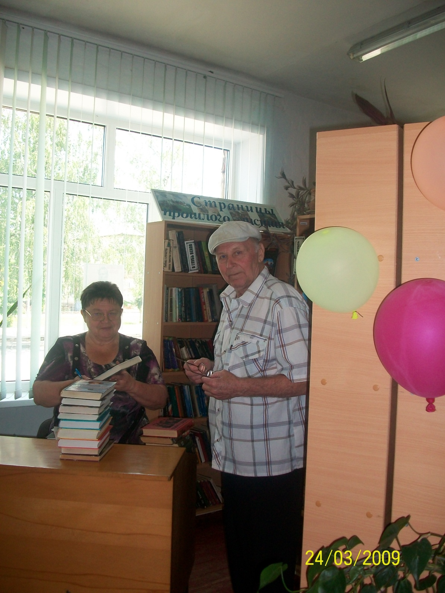 С каждым годом празднование международного дня библиотек расширяется и привлекает все большее число читателей. В этот день Центральная сельская библиотека Кавказского сельского поселения открыла свои двери, фонды. Читателей ждали: открытый просмотр литературы «Читают 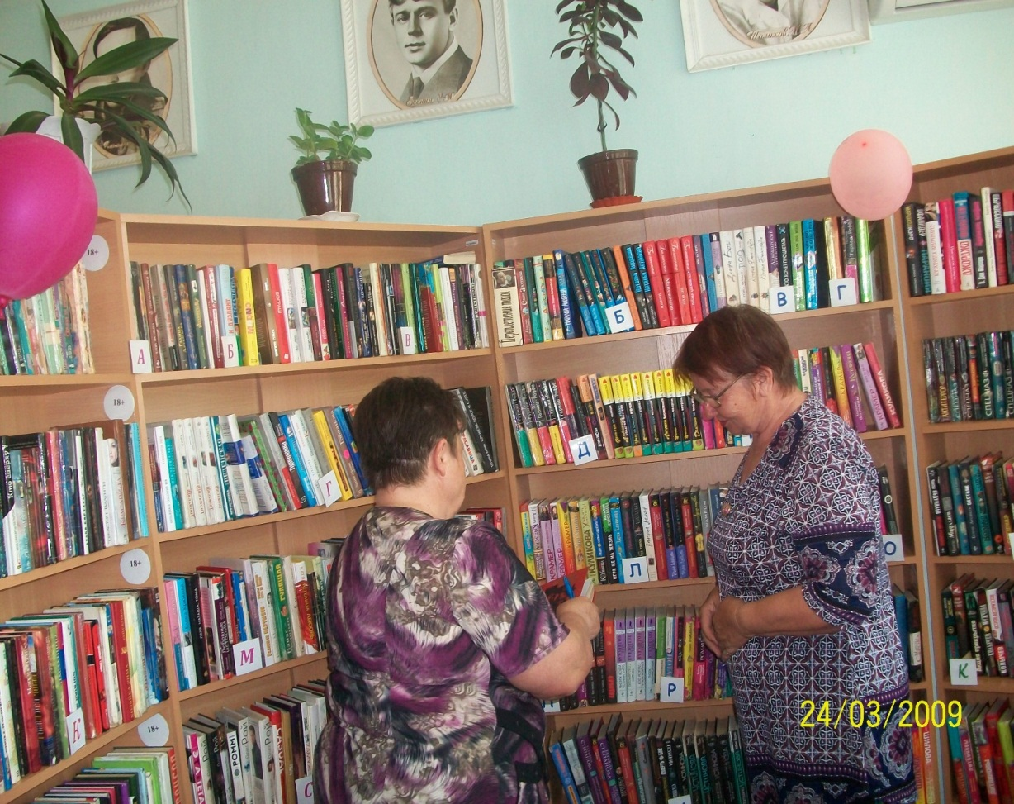все…Читают всё», выставка реклама «Прочти! Не пожалеешь!», беседа «Виват библиотека», слайд обзор и выставка-портрет «Библиотека в лицах», которые рассказали об истории Центральной 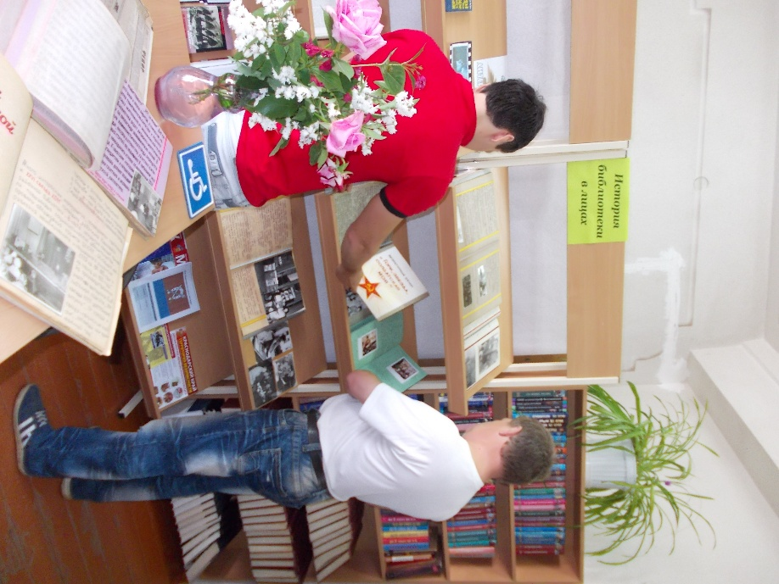библиотеки, о тех кто стоял у истоков ее создания - это Курникова Лариса Александровна, Тумбиев Михаил Григорьевич, Фильчакова Валентина Васильевна, Новикова Анна Семеновна. Старые альбомы, слайды напомнили о тех мероприятиях, которые проводились в разное время. Интересно было узнать, чем интересовались в те далекие времена жители нашей станицы, как – будто совершили экскурсию в прошлое. Литературный гид познакомил с новыми именами и новинками литературы, вышедшими в мае месяце. Из рекламно-информационного буклета «Любимые актеры на войне» познакомились с актерами, пережившими самую жестокую и кровопролитную войну и оставившими значительный след в кинематографии. Свои отзывы, читатели оставили в книге «Голос читателя». Подобные встречи рекламируют деятельность библиотеки, а главное её богатство - КНИГУ.

